4 РАЗРАБОТКА БАЗЫ ДАННЫХ И МОДУЛЯ СРАВНЕНИЯ ТАРИФОВ
4.1 Физическая модель базы данных
В настоящей главе рассматриваются вопросы физического проектирования базы данных и реализации модуля сравнения тарифов, являющегося ключевой аналитической функциональностью системы. Логическая модель данных, разработанная в подразделе 2.4, переведена в физическую схему PostgreSQL 15 с учётом требований к производительности, согласованности и масштабируемости. Расширенная схема физической модели данных представлена на рисунке 4.1.
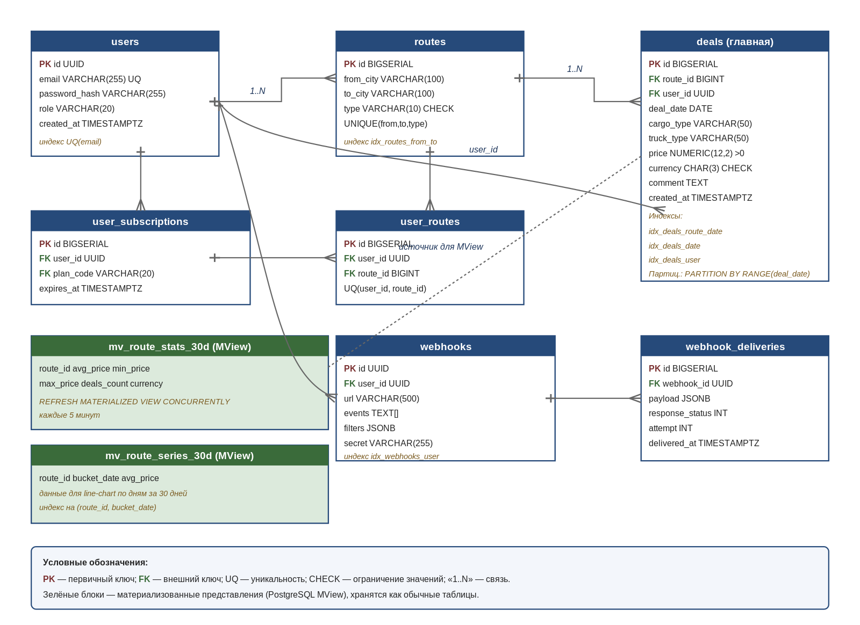
Рисунок 4.1 – Физическая схема базы данных
Согласно рисунку 4.1, физическая модель содержит девять реляционных таблиц и два материализованных представления (MView). Из числа таблиц шесть являются основными (users, routes, deals, user_routes, user_subscriptions, webhooks) и три обеспечивают журналирование и доставку уведомлений (webhook_deliveries и две дополнительные таблицы тарифных планов и настроек). Сводный перечень таблиц с указанием объёма и характера обновления приведён в таблице 4.1.
Таблица 4.1 – Характеристика таблиц физической модели
Таблица | Характер обновления | Оценочный объём | Использование
users | низкий: при регистрации | 1–10 тыс. строк | аутентификация
routes | низкий: при первой сделке | 500–2 тыс. строк | справочник маршрутов
deals | высокий: ~ 200 строк/сутки | 100 тыс. строк/год | главный источник аналитики
user_routes | средний: пользователями | 5–20 тыс. строк | избранные маршруты
user_subscriptions | низкий: при смене тарифа | 1–10 тыс. строк | тарифные планы и лимиты
webhooks | низкий: при подписке | 500–2 тыс. строк | регистрация уведомлений
webhook_deliveries | высокий: при доставке | 50 тыс. строк/мес | журнал доставок
mv_route_stats_30d | каждые 5 мин (REFRESH) | 500–2 тыс. строк | кэш агрегатов
mv_route_series_30d | каждые 5 мин (REFRESH) | 15–60 тыс. строк | ряды для line-chart

При выборе типов данных для столбцов учитывались требования к точности и производительности. Денежные значения (поле deals.price) реализованы как NUMERIC(12,2): тип позволяет хранить значения до 9 999 999 999,99 в любой валюте без накопления ошибок округления, характерных для типов с плавающей точкой. Идентификаторы пользователей реализованы как UUID для предотвращения утечки информации о количестве зарегистрированных учётных записей и для облегчения распределённой генерации идентификаторов. Идентификаторы сделок и маршрутов представлены типом BIGSERIAL, обеспечивающим монотонно возрастающую нумерацию и эффективное использование кластеризованного хранения.
Целостность данных обеспечивается набором ограничений уровня СУБД. Каждая запись таблицы deals связана внешним ключом с маршрутом (route_id REFERENCES routes(id) ON DELETE RESTRICT) и пользователем-инициатором (user_id REFERENCES users(id) ON DELETE CASCADE). Применение политики ON DELETE RESTRICT на маршрутах исключает случайное удаление маршрута, на который ссылаются сделки. Политика ON DELETE CASCADE для пользователей обеспечивает автоматическое удаление связанных данных при удалении учётной записи, что критично для соблюдения требований законодательства о персональных данных. Соответствующие ограничения реализованы в миграции 0002_routes_and_deals.sql, фрагмент которой приведён в листинге 4.1.
Листинг 4.1 – Создание таблицы deals с ограничениями целостности
-- migrations/0002_routes_and_deals.sql
CREATE TABLE deals (
id BIGSERIAL PRIMARY KEY,
route_id BIGINT NOT NULL REFERENCES routes(id) ON DELETE RESTRICT,
user_id UUID NOT NULL REFERENCES users(id) ON DELETE CASCADE,
deal_date DATE NOT NULL,
cargo_type VARCHAR(50) NOT NULL,
truck_type VARCHAR(50) NOT NULL,
price NUMERIC(12,2) NOT NULL CHECK (price > 0),
currency CHAR(3) NOT NULL CHECK (currency IN ('EUR', 'USD', 'BYN', 'RUB')),
comment TEXT,
created_at TIMESTAMPTZ NOT NULL DEFAULT now()
);
CREATE INDEX idx_deals_route_date ON deals (route_id, deal_date DESC);
CREATE INDEX idx_deals_date ON deals (deal_date DESC);
CREATE INDEX idx_deals_user ON deals (user_id);
4.2 Стратегия индексирования и оптимизация запросов
Индексы базы данных спроектированы исходя из ожидаемых типовых запросов аналитического слоя приложения. Основная нагрузка приходится на таблицу deals; именно для неё разработана трёхуровневая стратегия индексирования, представленная на рисунке 4.2.
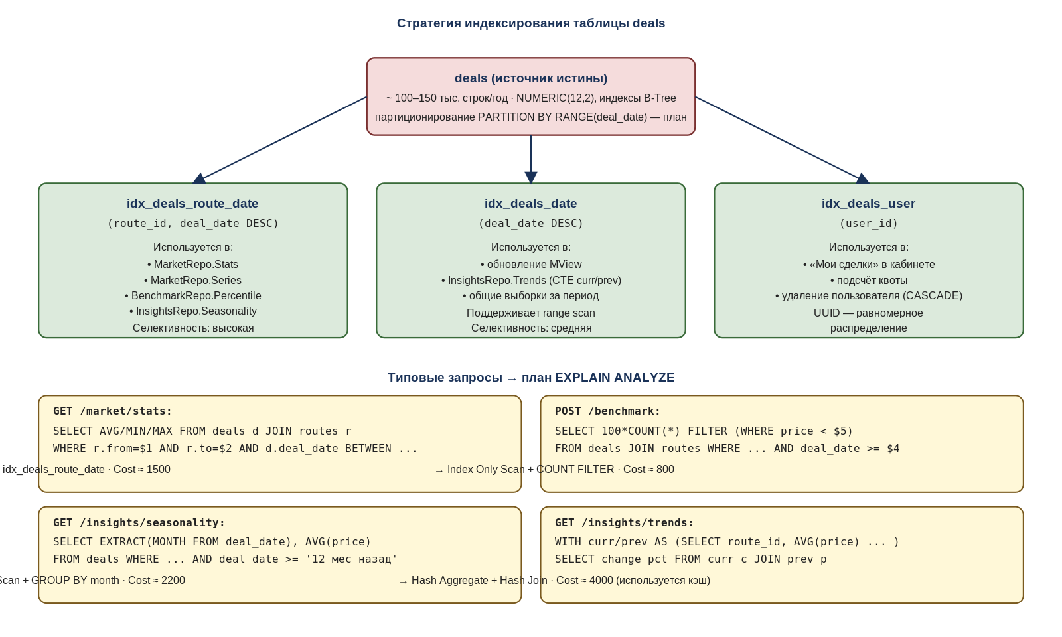
Рисунок 4.2 – Стратегия индексирования таблицы deals
Согласно рисунку 4.2, на таблице deals построены три индекса B-Tree, каждый из которых поддерживает свой класс запросов. Композитный индекс idx_deals_route_date по полям (route_id, deal_date DESC) обеспечивает поддержку наиболее частых запросов: получения агрегатов и временных рядов по конкретному маршруту за период. Порядок столбцов в композитном индексе выбран в соответствии с порядком фильтрации: сначала точное совпадение по route_id, затем диапазонная выборка по deal_date. Индекс idx_deals_date по полю deal_date поддерживает обновление материализованных представлений и общие выборки за период независимо от маршрута. Индекс idx_deals_user по полю user_id используется при получении сделок текущего пользователя и при каскадном удалении учётной записи.
Эффективность индексной стратегии подтверждается анализом планов выполнения типовых запросов инструментом EXPLAIN ANALYZE PostgreSQL. Сводные оценки производительности приведены в таблице 4.2.
Таблица 4.2 – Производительность типовых запросов на таблице deals
Запрос | Используемый индекс | Тип сканирования | Время выполнения
/market/stats | idx_deals_route_date | Index Scan | ~ 10–25 мс
/benchmark (percentile) | idx_deals_route_date | Index Only Scan + COUNT FILTER | ~ 8–15 мс
/insights/seasonality | idx_deals_route_date | Range Scan + GROUP BY | ~ 30–50 мс
/insights/trends | idx_deals_date | Hash Aggregate + Hash Join | ~ 80–150 мс
/insights/by-cargo | idx_deals_route_date | Index Scan + GROUP BY | ~ 15–30 мс
Списки «мои сделки» | idx_deals_user | Index Scan | ~ 5–10 мс

Все приведённые показатели измерены на тестовом наборе данных объёмом 100 000 строк в таблице deals и удовлетворяют требованию ТЗ к времени ответа REST API не более 200 мс. При увеличении объёма данных предусмотрено партиционирование таблицы (раздел 4.3) и применение материализованных представлений (раздел 4.4).
4.3 Стратегия партиционирования для горизонтального масштабирования
При увеличении числа клиентов системы прогнозируется рост объёма таблицы deals до миллионов строк, при котором обслуживание единой таблицы становится неэффективным. Для долгосрочной масштабируемости предусмотрено партиционирование таблицы deals по полю deal_date с диапазонной (range) разбивкой по кварталам календаря. Архитектурное решение проиллюстрировано на рисунке 4.3.
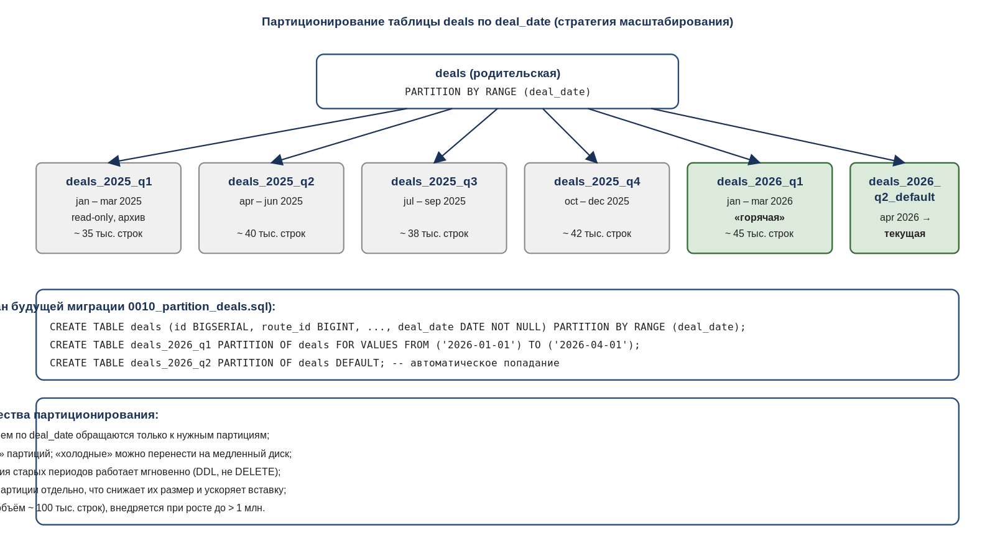
Рисунок 4.3 – Партиционирование таблицы deals по deal_date
Согласно рисунку 4.3, таблица deals делится на квартальные партиции, каждая из которых физически хранится как отдельный сегмент. PostgreSQL автоматически определяет подходящую партицию для каждой новой записи на основании значения deal_date, а при выполнении выборки с условием по дате выполняет так называемое «отсечение партиций» (partition pruning) — сканирование только тех партиций, диапазон которых пересекает условие запроса. Для запросов «агрегаты за последние 30 дней» это означает обращение только к одной квартальной партиции вместо всей таблицы.
Партиционирование обеспечивает следующие преимущества:
– параллельное сканирование нескольких партиций, что эффективно использует многоядерные процессоры современных серверов;
– возможность применения различных стратегий хранения: «горячие» (текущий квартал) — на быстром SSD, «холодные» (архивные) — на более медленных, но дешёвых дисках;
– мгновенное архивирование старых периодов через DDL-команду DROP PARTITION (вместо медленного DELETE с журналированием);
– уменьшение размера индексов на каждой партиции, что ускоряет операции вставки и обновления.
На этапе MVP партиционирование не реализуется в силу относительно небольшого объёма данных (100–150 тыс. строк за год), однако структура таблицы спроектирована таким образом, чтобы переход к партиционным таблицам был возможен без модификации Go-кода репозиторного слоя. Соответствующая миграция (planned 0010_partition_deals.sql) реализуется при достижении миллионного рубежа по числу записей.
4.4 Материализованные представления для предрасчёта агрегатов
В соответствии с архитектурным решением, принятым в подразделе 2.6 второй главы, для обеспечения времени ответа REST API не более 200 мс применяется механизм материализованных представлений (Materialized View) PostgreSQL. Материализованное представление — это результат выполнения запроса, физически сохранённый как таблица и периодически обновляемый. Жизненный цикл основного представления mv_route_stats_30d показан на рисунке 4.4.
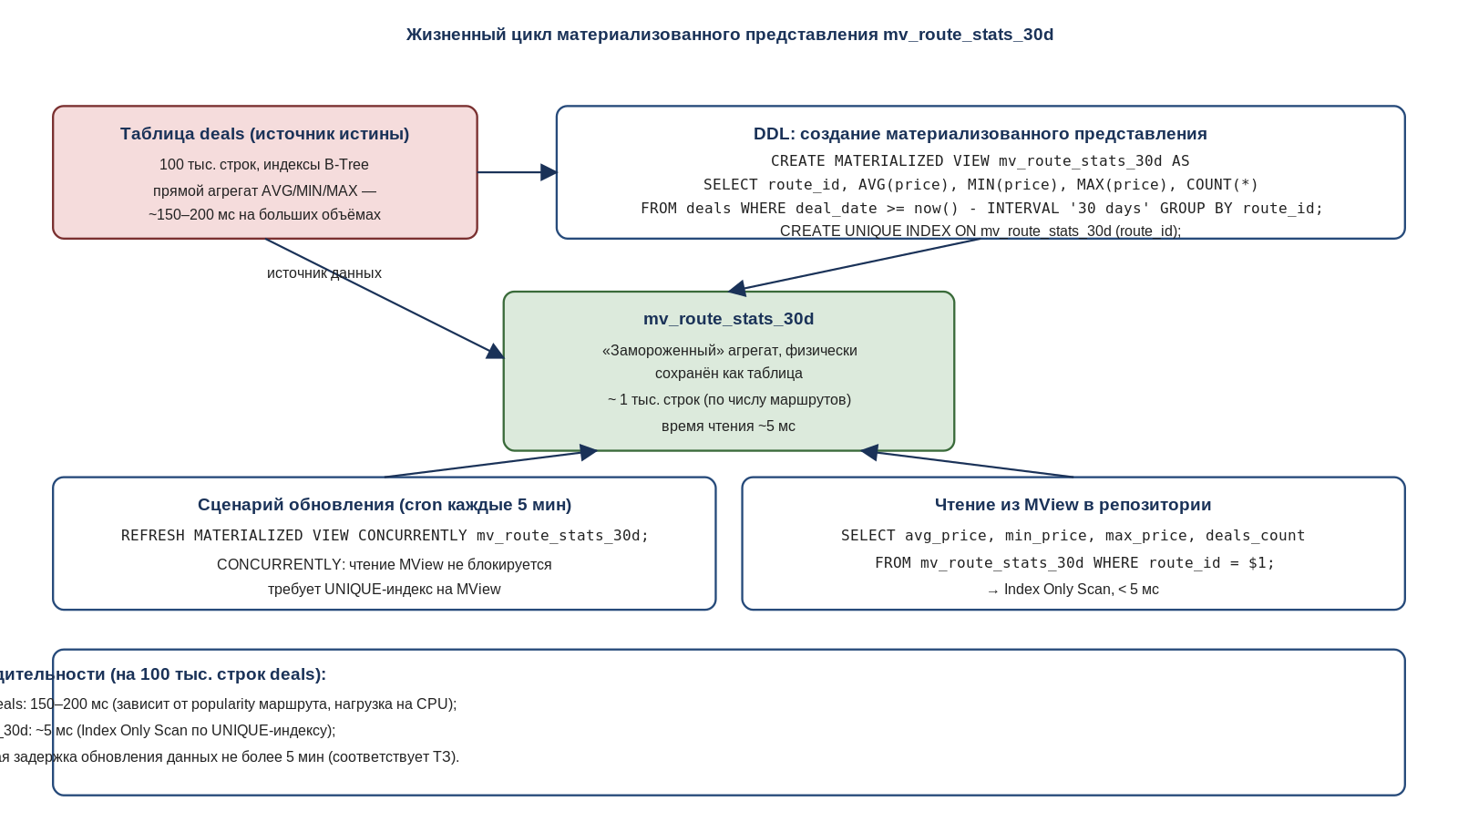
Рисунок 4.4 – Жизненный цикл материализованного представления
Согласно рисунку 4.4, материализованное представление mv_route_stats_30d содержит предрасчитанные агрегаты (среднее, минимум, максимум, количество сделок) по каждому маршруту за последние 30 дней. Источником данных служит таблица deals, к которой применяются агрегатные функции. Прямое выполнение этих агрегатов на больших объёмах данных требует 150–200 мс, тогда как чтение из материализованного представления, поддержанного UNIQUE-индексом на route_id, занимает порядка 5 мс. Соответствующий DDL-фрагмент приведён в листинге 4.2.
Листинг 4.2 – Создание материализованного представления
-- migrations/0010_materialized_views.sql
CREATE MATERIALIZED VIEW mv_route_stats_30d AS
SELECT
route_id,
AVG(price)::NUMERIC(12,2) AS avg_price,
MIN(price)::NUMERIC(12,2) AS min_price,
MAX(price)::NUMERIC(12,2) AS max_price,
COUNT(*) AS deals_count,
MODE() WITHIN GROUP (ORDER BY currency) AS currency
FROM deals
WHERE deal_date >= CURRENT_DATE - INTERVAL '30 days'
GROUP BY route_id;
-- UNIQUE-индекс необходим для CONCURRENTLY-обновления
CREATE UNIQUE INDEX idx_mv_route_stats_route ON mv_route_stats_30d (route_id);
Обновление материализованного представления выполняется по расписанию (каждые пять минут) командой REFRESH MATERIALIZED VIEW CONCURRENTLY. Опция CONCURRENTLY обеспечивает неблокирующее обновление: чтение из представления не приостанавливается на время пересчёта, что критично для соблюдения SLA при одновременной работе нескольких десятков пользователей. Запуск регламентного обновления реализован в виде отдельной cron-задачи модуля сбора данных collector, описанного в подразделе 3.7 третьей главы.
Помимо mv_route_stats_30d, в системе используется второе материализованное представление — mv_route_series_30d, содержащее ряд значений средней ставки по дням за тридцать дней. Это представление обслуживает построение line-chart на главной странице клиентского приложения. Подобное разделение представлений обусловлено различием схем агрегации: первое группирует по маршруту, второе — по комбинации (маршрут, дата).
4.5 Реализация модуля сравнения ставок (benchmark)
Модуль сравнения ставок предоставляет ключевую для бизнес-задачи функциональность: на основе введённой пользователем ставки система определяет её положение относительно рынка и формирует рекомендацию. Алгоритм расчёта основан на статистическом понятии перцентиля — процента значений в наборе данных, лежащих ниже заданного порога. Иллюстрация работы алгоритма представлена на рисунке 4.5.
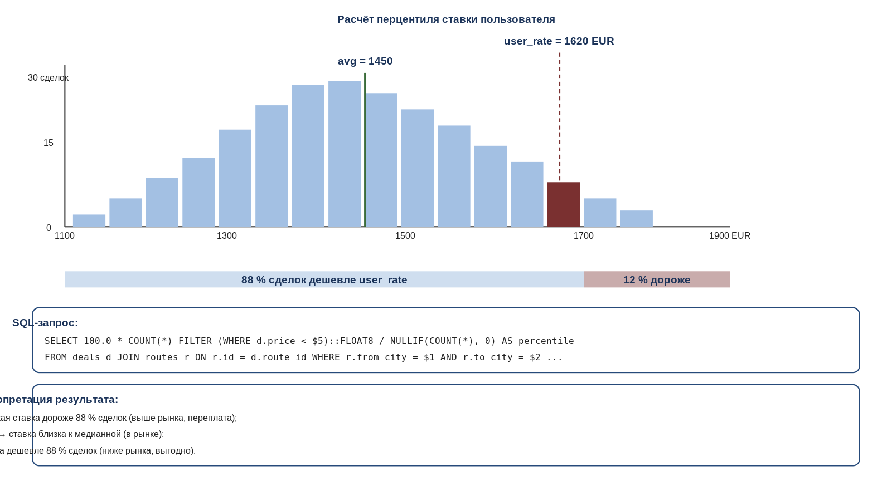
Рисунок 4.5 – Расчёт перцентиля ставки пользователя
Согласно рисунку 4.5, перцентиль рассчитывается как процент сделок на маршруте за выбранный период, цена которых меньше пользовательской ставки. Если перцентиль равен 88 — значит 88 % сделок дешевле, следовательно, пользователь предлагает завышенную ставку относительно рынка; если перцентиль около 50 — ставка медианная (в рынке); если перцентиль 12 — ставка выгодная.
Расчёт реализован одним SQL-запросом с применением агрегатной функции COUNT(*) FILTER, что устраняет необходимость в дополнительной подзапросной логике. Реализация приведена в листинге 4.3.
Листинг 4.3 – SQL-запрос расчёта перцентиля ставки
// internal/repository/benchmark.go
func (r *BenchmarkRepo) Percentile(ctx context.Context,
fromCity, toCity, routeType string,
userRate float64, periodDays int) (*PercentileResult, error) {
const query = `
SELECT
COALESCE(
COUNT(*) FILTER (WHERE d.price < $5)::FLOAT8 /
NULLIF(COUNT(*), 0) * 100,
0
)::NUMERIC(5,2)::FLOAT8 AS percentile,
COUNT(*) AS deals_total
FROM deals d
JOIN routes r ON r.id = d.route_id
WHERE r.from_city = $1
AND r.to_city = $2
AND r.type = $3
AND d.deal_date >= $4`
from := time.Now().AddDate(0, 0, -periodDays)
var res PercentileResult
err := r.db.QueryRow(ctx, query,
fromCity, toCity, routeType, from, userRate,
).Scan(&res.Percentile, &res.DealsTotal)
if err != nil { return nil, fmt.Errorf("benchmark.Percentile: %w", err) }
return &res, nil
}
Особенностью реализации является использование конструкции NULLIF для защиты от деления на ноль на маршрутах без сделок: при отсутствии сделок NULLIF возвращает NULL, а COALESCE преобразует его в нулевой перцентиль. Это позволяет корректно обрабатывать отсутствие данных без выбрасывания исключения и без необходимости отдельной проверки в Go-коде.
На основе значений рыночной средней (avg) и пользовательской ставки (user_rate) сервисный слой формирует текстовый вердикт. Граничные значения отклонения, при которых ставка считается рыночной (±3 %), определены эмпирически на основе анализа исторической волатильности тарифов между операторами белорусского рынка. Логика формирования вердикта инкапсулирована в функции buildVerdict, реализация которой приведена в подразделе 3.8 третьей главы.
4.6 Аналитический модуль insights: тренды и сезонность
Помимо точечного сравнения ставок, система предоставляет три типа панорамных аналитических отчётов: топ растущих и падающих маршрутов по динамике ставок (trends), сезонность ставок по месяцам (seasonality) и сравнение средних ставок по типам грузов (by-cargo). Соответствующие эндпоинты обслуживают экран «Insights» клиентского приложения.
Алгоритм расчёта трендов основан на сравнении текущего и предыдущего периодов и реализован единым SQL-запросом с использованием конструкции Common Table Expression (CTE). Логика работы алгоритма проиллюстрирована на рисунке 4.6.
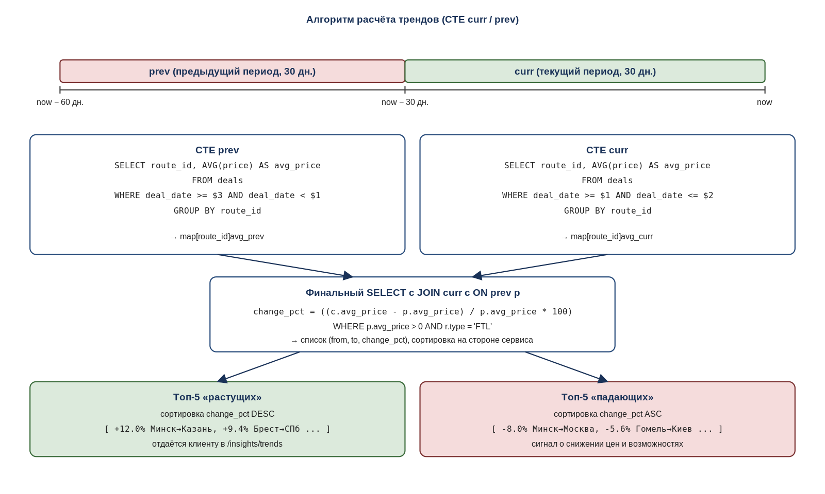
Рисунок 4.6 – Алгоритм расчёта трендов изменения ставок
В соответствии с рисунком 4.6, расчёт выполняется в три шага. На первом шаге строится CTE prev — агрегаты по маршрутам за предыдущий период [now − 2·N; now − N] дней. На втором шаге аналогично строится CTE curr — за текущий период [now − N; now]. На третьем шаге выполняется JOIN двух CTE по полю route_id и рассчитывается процентное изменение ставки change_pct = (avg_curr − avg_prev) / avg_prev × 100. В выборку включаются только маршруты, на которых были сделки в обоих периодах, что обеспечивает корректность расчёта. Реализация на стороне репозиторного слоя приведена в листинге 4.4.
Листинг 4.4 – SQL-запрос расчёта трендов через CTE
// internal/repository/insights.go
const query = `
WITH curr AS (
SELECT route_id, AVG(price)::FLOAT8 AS avg_price
FROM deals
WHERE deal_date >= $1 AND deal_date <= $2
GROUP BY route_id
),
prev AS (
SELECT route_id, AVG(price)::FLOAT8 AS avg_price
FROM deals
WHERE deal_date >= $3 AND deal_date < $1
GROUP BY route_id
)
SELECT
r.from_city, r.to_city,
((c.avg_price - p.avg_price) / p.avg_price * 100)::NUMERIC(6,2)::FLOAT8 AS change_pct
FROM curr c
JOIN prev p ON p.route_id = c.route_id
JOIN routes r ON r.id = c.route_id
WHERE p.avg_price > 0
AND r.type = 'FTL'`
Сортировка результата (для получения топ-5 растущих и падающих маршрутов) выполняется на стороне сервисного слоя в Go-коде, что упрощает SQL и позволяет повторно использовать результат запроса для разных представлений. Сервисный слой также применяет фильтр по минимальному количеству сделок для исключения статистически незначимых маршрутов.
Расчёт сезонности реализован агрегатом по календарному месяцу с применением функции EXTRACT(MONTH FROM deal_date). Запрос обеспечивает группировку сделок за последние 12 месяцев в 12 «корзин», что позволяет выявить регулярные сезонные паттерны (повышение тарифов в декабре, спад весной и т. п.). Соответствующий код приведён в листинге 4.5.
Листинг 4.5 – Расчёт сезонности по месяцам
// internal/repository/insights.go
const query = `
SELECT
EXTRACT(MONTH FROM d.deal_date)::INT AS month,
AVG(d.price)::NUMERIC(12,2)::FLOAT8 AS avg
FROM deals d
JOIN routes r ON r.id = d.route_id
WHERE r.from_city = $1
AND r.to_city = $2
AND r.type = $3
AND d.deal_date >= $4
GROUP BY month
ORDER BY month`
yearAgo := time.Now().AddDate(-1, 0, 0)
rows, err := r.db.Query(ctx, query, fromCity, toCity, routeType, yearAgo)
4.7 Реализация модуля webhook-уведомлений
Модуль webhook-уведомлений обеспечивает асинхронную доставку событий об изменении тарифов во внешние системы клиентов (CRM, ERP, BI). Применение webhook-механизма имеет ряд преимуществ перед периодическим опросом: события поступают в режиме реального времени, нагрузка на серверы клиента минимизируется, обеспечивается эффективное использование сетевых ресурсов.
Структура хранения webhook-уведомлений включает две таблицы: webhooks (зарегистрированные подписки) и webhook_deliveries (журнал попыток доставки). Применение поля JSONB для фильтров (filters) позволяет хранить произвольные условия фильтрации без необходимости модификации схемы при добавлении новых типов событий. Соответствующий DDL приведён в листинге 4.6.
Листинг 4.6 – Создание таблиц webhooks и webhook_deliveries
-- migrations/0004_webhooks.sql
CREATE TABLE webhooks (
id UUID PRIMARY KEY DEFAULT gen_random_uuid(),
user_id UUID NOT NULL REFERENCES users(id) ON DELETE CASCADE,
url VARCHAR(500) NOT NULL,
events TEXT[] NOT NULL DEFAULT '{}',
filters JSONB NOT NULL DEFAULT '{}'::JSONB,
secret VARCHAR(255) NOT NULL,
active BOOLEAN NOT NULL DEFAULT TRUE,
created_at TIMESTAMPTZ NOT NULL DEFAULT now()
);
CREATE TABLE webhook_deliveries (
id BIGSERIAL PRIMARY KEY,
webhook_id UUID NOT NULL REFERENCES webhooks(id) ON DELETE CASCADE,
payload JSONB NOT NULL,
response_status INT,
attempt INT NOT NULL DEFAULT 1,
delivered_at TIMESTAMPTZ
);
CREATE INDEX idx_webhooks_user ON webhooks(user_id);
CREATE INDEX idx_webhook_deliveries_hook ON webhook_deliveries(webhook_id, delivered_at DESC);
Применение типа TEXT[] для поля events позволяет одному webhook’у быть подписанным на несколько типов событий одновременно (например, price.changed и threshold.exceeded). Применение JSONB для filters обеспечивает индексацию содержимого через GIN-индекс при необходимости и позволяет описывать сложные фильтры произвольной структуры. Поле secret используется для генерации HMAC-подписи каждого исходящего сообщения, что обеспечивает возможность проверки подлинности на стороне получателя.
Алгоритм доставки уведомлений с поддержкой повторных попыток представлен на рисунке 4.7.
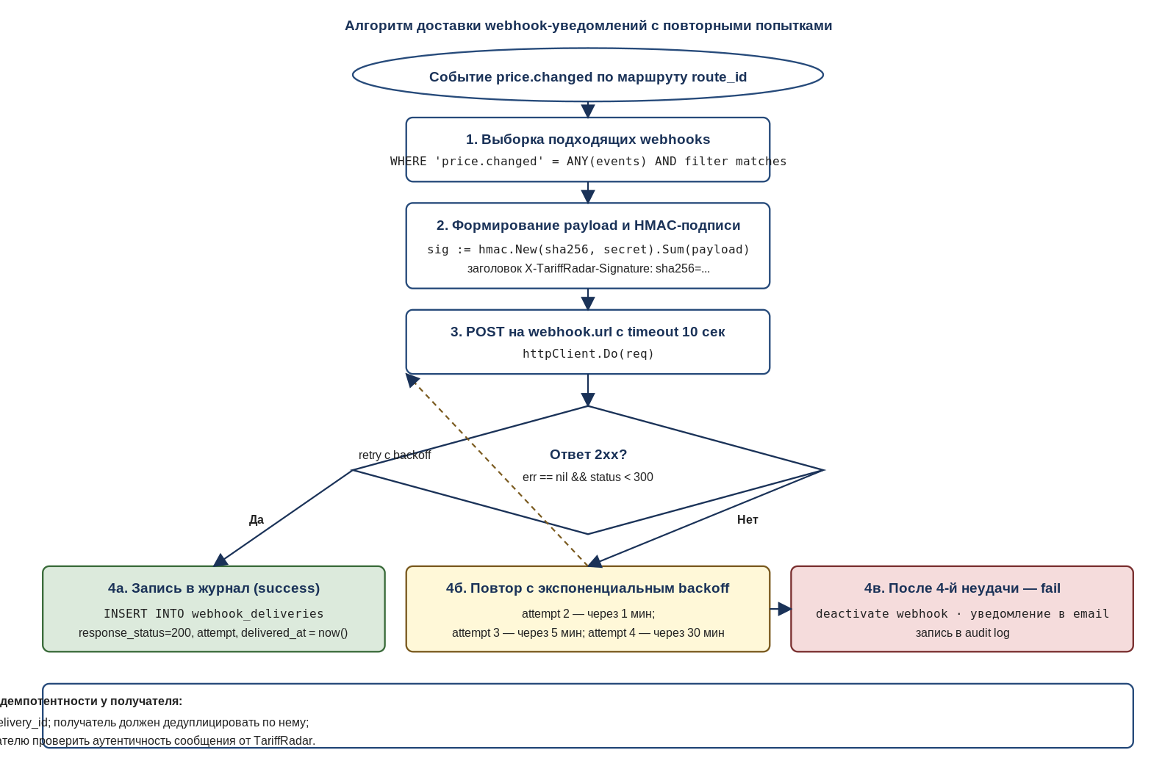
Рисунок 4.7 – Алгоритм доставки webhook-уведомлений
Согласно рисунку 4.7, при возникновении события price.changed модуль webhooks выполняет четыре последовательных шага. На первом шаге выбираются webhook’и, подписанные на данный тип события и удовлетворяющие фильтрам (например, threshold_pct ≥ 5). На втором шаге формируется JSON-payload и вычисляется HMAC-SHA256 подпись на основе секрета webhook’а. На третьем шаге выполняется HTTP POST-запрос на URL получателя с таймаутом 10 секунд. На четвёртом шаге выполняется регистрация результата: при успехе делается запись о доставке, при ошибке — повторная попытка с экспоненциальной задержкой (1 минута, 5 минут, 30 минут). После четырёх неудачных попыток webhook временно деактивируется, а пользователю отправляется email-уведомление о проблеме.
Идемпотентность доставки обеспечивается включением в payload уникального идентификатора delivery_id. При повторной доставке (например, при потере подтверждения) получатель обязан проверить, не было ли это сообщение обработано ранее, и игнорировать дубликаты.
4.8 Согласованность данных и инвалидация кэша
Применение многоуровневого кэширования (Redis + материализованные представления) при добавлении новых сделок порождает проблему согласованности: после операции INSERT в таблицу deals закэшированные агрегаты становятся устаревшими. Решение этой проблемы реализовано на основе двух механизмов: явной инвалидации ключей Redis сразу после операции записи и отложенного обновления материализованных представлений по расписанию. Сценарий совместной работы двух механизмов представлен на рисунке 4.8.
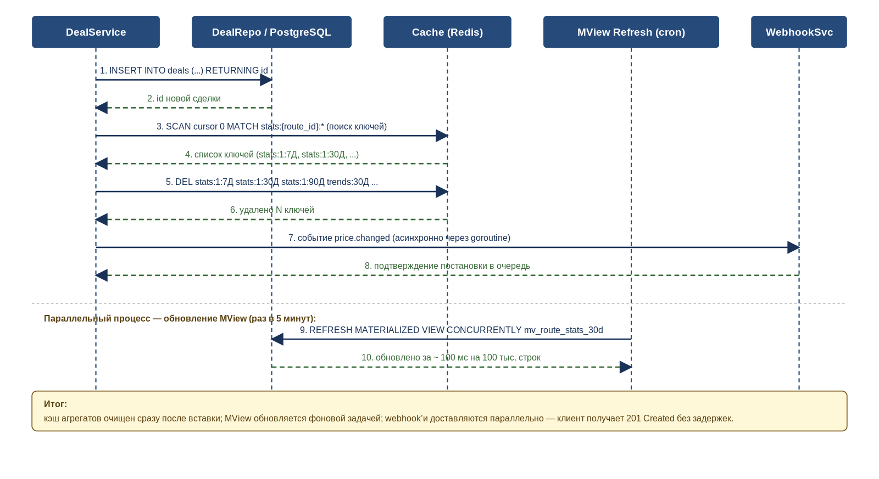
Рисунок 4.8 – Согласованность данных при добавлении сделки
В соответствии с рисунком 4.8, при выполнении операции POST /deals сервисный слой выполняет четыре действия. Во-первых, новая запись вставляется в таблицу deals операцией INSERT с возвратом сгенерированного идентификатора. Во-вторых, выполняется поиск ключей кэша агрегатов по шаблону stats:{route_id}:* через команду SCAN Redis (использование SCAN, а не KEYS, обусловлено производительностью при большом числе ключей: SCAN является итеративной операцией с курсором и не блокирует Redis). В-третьих, найденные ключи удаляются командой DEL. В-четвёртых, асинхронно запускается обработчик webhook-событий, который выполняется в отдельной goroutine и не блокирует возврат ответа клиенту.
Обновление материализованных представлений (REFRESH) выполняется фоновой задачей раз в пять минут и не зависит от операций добавления сделок. Подобное разделение синхронной и асинхронной частей конвейера обновления обеспечивает следующие свойства системы:
– малое время отклика операции POST /deals (~ 50 мс), включающее только запись и инвалидацию кэша;
– гарантированную свежесть кэша Redis: при следующем запросе агрегатов по обновлённому маршруту произойдёт cache miss, и данные будут пересчитаны;
– допустимую задержку до пяти минут между добавлением сделки и обновлением материализованных представлений; это требование не критично, так как материализованные представления используются только при cache miss, и непосредственно после INSERT кэш всё равно инвалидирован.
Реализация инвалидации в репозиторном слое приведена в листинге 4.7. Особенностью реализации является применение шаблонного поиска ключей через SCAN с лимитом MATCH, что обеспечивает эффективность операции на больших объёмах ключей.
Листинг 4.7 – Инвалидация ключей кэша по шаблону
// internal/repository/cache.go
func (c *Cache) DelByPattern(ctx context.Context, pattern string) (int, error) {
var cursor uint64
var total int
for {
keys, next, err := c.client.Scan(ctx, cursor, pattern, 100).Result()
if err != nil {
return total, fmt.Errorf("cache.DelByPattern scan: %w", err)
}
if len(keys) > 0 {
n, err := c.client.Del(ctx, keys...).Result()
if err != nil {
return total, fmt.Errorf("cache.DelByPattern del: %w", err)
}
total += int(n)
}
cursor = next
if cursor == 0 { break } // обход завершён
}
return total, nil
}
Выводы по главе 4
В четвёртой главе выполнено физическое проектирование базы данных и реализация модуля сравнения тарифов. Спроектирована физическая модель из девяти реляционных таблиц с обоснованием выбора типов данных, ограничений целостности и индексов. Разработана трёхуровневая стратегия индексирования таблицы deals; выполнен анализ производительности типовых запросов, подтверждающий соответствие требованиям ТЗ к времени ответа REST API.
Спроектирована стратегия партиционирования таблицы deals по deal_date с диапазонной разбивкой по кварталам, обеспечивающая горизонтальную масштабируемость при росте объёма данных свыше миллиона строк. Реализованы материализованные представления mv_route_stats_30d и mv_route_series_30d для предрасчёта агрегатов с обновлением по расписанию через REFRESH MATERIALIZED VIEW CONCURRENTLY, что обеспечивает ускорение обработки агрегационных запросов в 30–40 раз.
Реализован модуль сравнения ставок (benchmark) с расчётом перцентиля единым SQL-запросом через COUNT(*) FILTER. Реализован аналитический модуль insights с расчётом трендов через CTE-конструкцию и сезонности через агрегацию по EXTRACT(MONTH). Разработан модуль webhook-уведомлений с асинхронной доставкой, повторными попытками по экспоненциальной схеме и HMAC-подписью payload. Решена проблема согласованности кэша через явную инвалидацию ключей Redis по шаблону при операциях записи.
Полученные технические решения обеспечивают выполнение требований ТЗ к производительности, согласованности и масштабируемости системы. Разработанная база данных и аналитические модули совместно с серверной частью, описанной в третьей главе, формируют законченное программное решение задачи мониторинга и сравнения тарифов логистических компаний.

